ДАТА: 08.10. 2021 год.

ДОБРЫЙ ДЕНЬ!!! СЕГОДНЯ МЫ С ВАМИ РАССМОТРИМ
Тема урока: Кладка оконных проемов.
ЛЕКЦИЯ

Изучение нового материала:

Общие сведения
Самым лучшим способом, позволяющим визуально выделить на фасаде дома проёмы – это обрамление окон кирпичом. При желании, это можно сделать, даже если стены дома возводятся из бетонных блоков, а уж если они кирпичные, то, как говорится: «сам бог велел». К тому же, облицовка кирпичом оконных проёмов, может носить не только декоративный характер, но и конструктивный, так как наряду с металлом и бетоном, кирпич применяется для устройства перемычек над проёмами.
Для человека несведущего, произвести всё это своими руками, прямо скажем, не просто. Но для тех, кто хочет этому научиться, нет ничего невозможного. Знакомьтесь с представленной далее информацией, смотрите видео в этой статье – и всё у вас получится.

Зачем обрамляют окна
При возведении стен проектируемого здания, все кладочные работы ведутся согласно чертежам. Наверняка, в таком строении не будет никаких диспропорций, чего не скажешь о домах, которые возводятся «на глазок».
Тем, кто самостоятельно занимается строительством, следует иметь в виду, что внешний вид фасада во многом зависит от размеров и симметричности проёмов, и вот на это нужно обратить основное внимание.

Роль проёмов в эстетике фасада
Габариты окон, ширина простенков между ними, высота подоконной зоны – всё это регулируется стандартами. Но даже если размеры проёмов им не соответствуют, большой беды в этом нет — любая фирма сегодня изготовит оконные блоки по индивидуальным размерам.

Итак:
- Залог гармонии фасада заключается в том, чтобы окна располагались на стенах симметрично, и сами по себе были пропорциональными. Чтобы понять, о чём идёт речь, достаточно взглянуть на представленное ниже фото. На наш взгляд, здесь на редкость неудачные формы и размеры окон, а так же их расположение на стене, отчего фасад совершенно не радует взгляд.
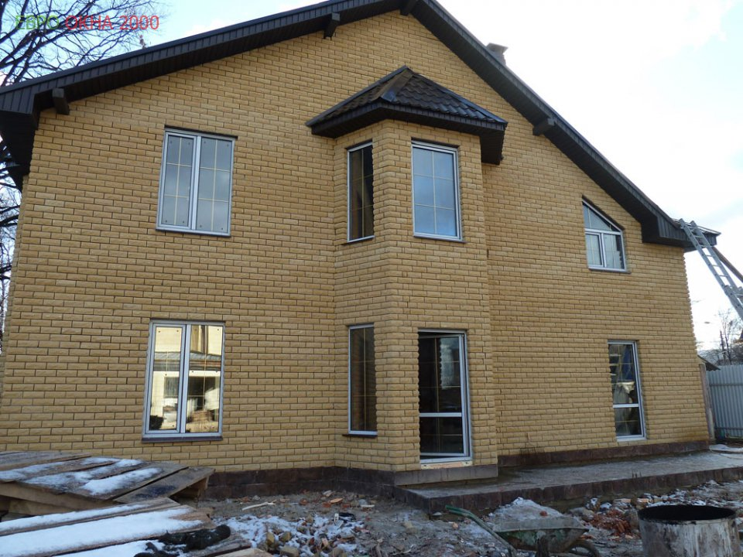Несимметричная кладка оконных проёмов из кирпича
- В подобных ситуациях, декоративная облицовка проёма кирпичом, только усугубит диссонанс, и асимметрия будет бросаться в глаза ещё больше. В любом случае, отделку проёмов выполняют не в процессе кладки стены, а после того, как она уже полностью выведена на проектную высоту.
- Случается так, что коробка дома была возведена ранее, а прочие работы, в том числе и оформление кирпичных оконных проёмов, выполняются уже после усадки дома. Если у вас именно такая ситуация, то перед тем как приступить к этой работе, необходимо проверить, симметрично ли располагаются оконные проёмы в кирпичной кладке.
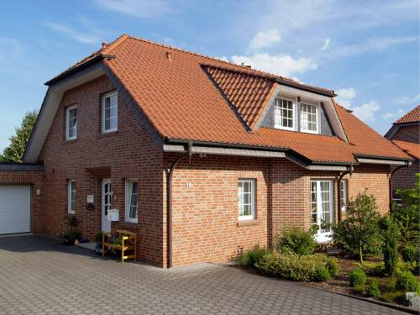Облицовка оконных проёмов кирпичом: идеальное решение
- Если есть незначительные отклонения, то перед началом работ по облицовке, их можно устранить. Чтобы обеспечить симметрию разношироких окон, потребуется подрезать кирпичи вдоль вертикальных линий более узкого проёма. Делается это ручным инструментом с алмазным отрезным кругом.
Обратите внимание! Действовать нужно предельно аккуратно, не нарушая целостности кирпичной кладки, и стараясь обеспечить простенку ровный контур. Если учесть, что оконная перемычка перекрывает проём с каждой стороны на 50 см, подрезка, к примеру, в четверть кирпича, не создаст каких-либо конструктивных проблем. Кстати, та же четверть, только выложенная вдоль простенка, наоборот, поможет немного уменьшить его ширину.

Расширение проёма
Итак, удаление 6 см простенка – а именно такова по размеру четверть кирпича — не предполагает каких-либо мер по обеспечению опоры для перемычки. Совсем другое дело, если требуется кардинально расширить имеющееся окно, объединить два проёма в один — или вообще, вырезать проём в кладке там, где его изначально не было.
- Облицовка кирпичом оконного проёма не всегда ведь выполняется именно в строящемся доме. Иногда здание просто перестраивается, капитально ремонтируется, и расширение проёмов при этом становится неотъемлемой частью работ. Поэтому, в данной главе будет представлена небольшая инструкция на эту тему.
- При значительном расширении проёма, демонтируется не только оконный блок. Чтобы сделать новую, более длинную перемычку, старую перемычку чаще всего приходится удалить. Задача номер один, которую при этом нужно решить — обеспечение для новой перемычки надёжных опор.
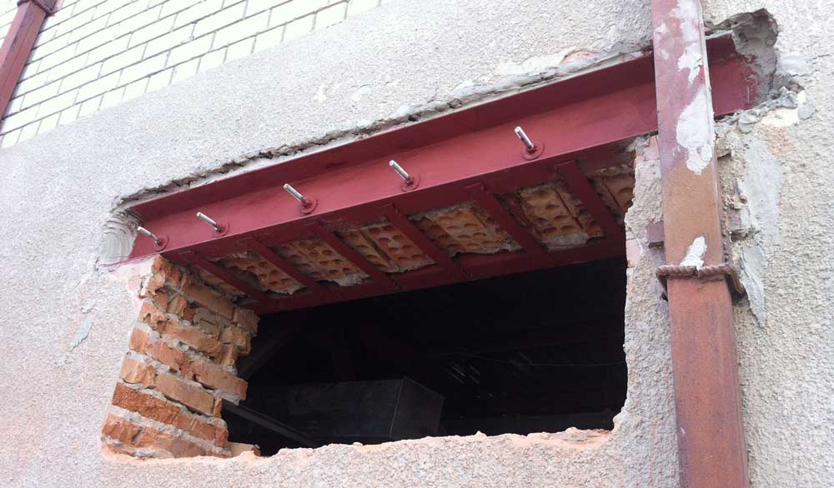Усиление проёма, вырубленного в кирпичной кладке, стальной перемычкой
Обратите внимание! Когда несущая способность старой кладки под сомнением, то по длине будущей перемычки могут быть сразу удалены целые фрагменты кладки, а по бокам проёма выложены новые откосы. Если же с кладкой всё нормально, то боковые стенки проёма просто подтёсывают. В этом случае, под новую перемычку — сначала с наружной стороны и до середины стены, вырубают пазы, а их опорную часть выравнивают высокопрочным цементным раствором.
- После затвердевания поверхности пят, в пазы устанавливают балку, расклинивают её и устраивают подпорки. Далее, всё то же самое проделывают и со стороны помещения, после чего простенок разбирают; поддерживающие стойки удаляют; образовавшиеся в стене гнёзда заделывают; и монтируют раму нового окна.
- Конечно, сделать в такой ситуации красивые перемычки из кирпича, невозможно – это делается в процессе строительства дома. При расширении проёмов, используют либо железобетонные изделия, либо стальной металлопрокат. В частном строительстве, чаще всего используется второй вариант, поэтому именно на нём мы и заостряем внимание.
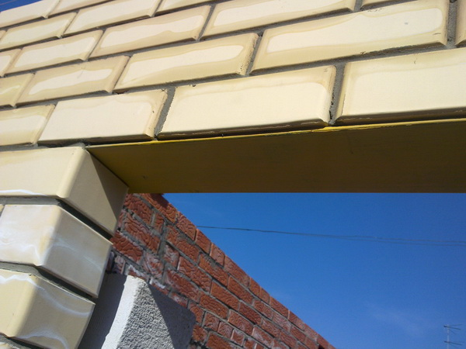Кладка из кирпича оконного проёма
- После того, как металлическая балка установлена — она, и кирпичная кладка над оконным проёмом, заклиниваются, и только потом начинается демонтаж старых откосов. Аналогично монтируется и перемычка для нового большого проёма, объединяющего два небольших старых окна. Только здесь, кроме боковых откосов нужно подпереть и центральный простенок.
- После того, как пазы под новую перемычку будут вырублены, а пяты зацементированы, простенок между двумя проёмами подрезают. Полностью его разбирают, удаляя попутно стойки и подпорки, уже после того как балки перемычки будут смонтированы. Если стена толстая, то перемычка должна состоять их трёх балок: две по внешним контурам, и одна центральная, которую вставляют со стороны проёма, снизу.
Потом всё это стягивается поперечинами и выполняется облицовка оконного проёма кирпичом. Обратите внимание, что новые откосы выкладывают на растворе марки М50, перевязывая их с существующей стеной всеми доступными способами.

При этом чаще всего выполняют один из самых популярных сегодня вариантов обрамления проёма, который называется «четверть». Во всяком случае, это наиболее простой вариант.

Выкладка декоративных элементов
Оформление проемов в четверть кирпича, может быть выполнено как при возведении стены, так и в процессе замены окон. Выполнить четверти на прямоугольном окне, проще всего по стальной перемычке, и удобнее всего, если это будет уголок размером 120*120 мм.

Металл, кстати, должен быть обязательно покрыт антикоррозийным составом ещё перед монтажом.
- Если окну нужно придать сферическую форму, то вместо стального проката используют деревянные шаблоны-кружала — именно по ним и производится кладка кирпича над оконным проёмом.
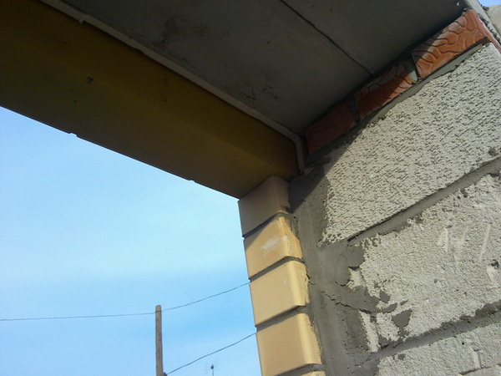Кладка оконного проёма из кирпича
- Чтобы получилась четверть, кирпич выдвигают за общую плоскость стены, тычком вперёд, на 5-6 см. Это составляет четверть длины кирпича, что и дало название данному архитектурному элементу. Кстати, с появлением пластиковых окон, он стал выполняться уже не просто в качестве декора. Четверть на проёме позволяет прикрыть стыки между кладкой и рамой окна, тем самым улучшая качество теплоизоляции проёма.
- Наличие четвертей на проёме – отличный вариант не только с эстетической точки зрения. Они позволяют использовать для заделки зазоров между рамой окна и простенком любые уплотнители и теплоизоляционные материалы. Хотя, для того чтобы рельефно выделить на фасаде оконные проёмы, существуют и другие, более декоративные способы укладки кирпича.
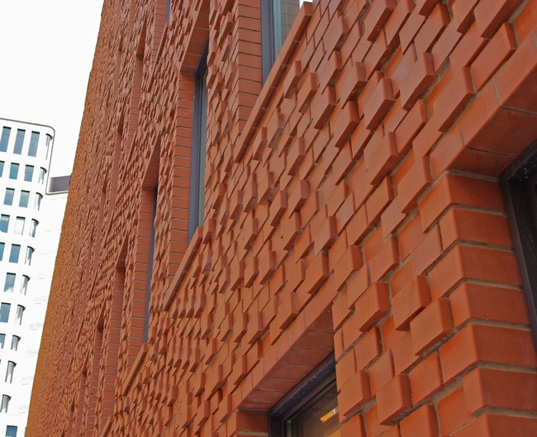Простое обрамление проёмов на фоне декоративной кладки стены
- Выдвигаться вперёд при возведении кладки, может не только тычковая, но и ложковая сторона. При этом сам кирпич может лежать не на ребре, а располагаться вертикально. Положение кирпичей, как и их цвет, и даже форма, могут чередоваться, создавая орнамент похожий на зубцы или шахматное поле.
Да что там говорить: опытный каменщик может выложить не только приоконные зоны, но и вообще всю стену, как сейчас модно говорить: в «3Д формате». Именно такое, без преувеличения, искусство, мы и видим на картинке сверху.

Обход проёма и кирпичные перемычки
Как правило, проём окна в кирпичной стене начинается от 14-го ряда кладки. Последним в подоконной зоне, должен быть тычковый ряд.
Границы проёма обязательно должны совпадать с вертикальными швами в кладке. После того, как простенки выведены на высоту окна, и на них обустроены опорные гнёзда под перемычку, их соединяют стальным уголком.
- Стальной металлопрокат является жёстким основанием, и своеобразной страховкой для укладки перемычки. Она может быть, конечно, и железобетонной, но в кирпичных домах, перемычки чаще всего выкладывают из кирпича – это и смотрится красиво, и цена конструкции получается ниже. Кирпичная перемычка может быть рядовой, иметь арочную, клинчатую или лучковую форму.
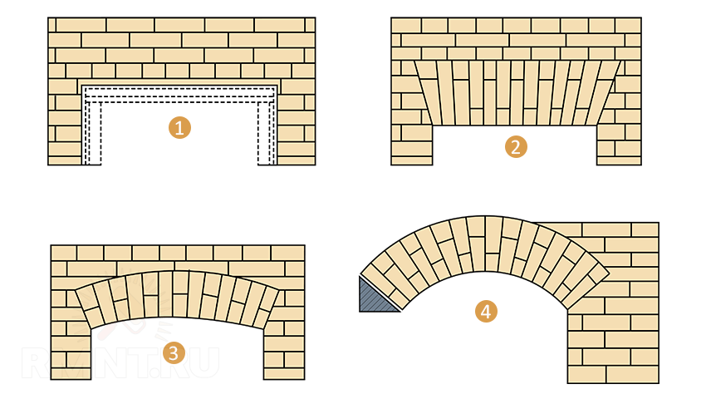Различные формы кирпичных перемычек
- Для обустройства рядовой перемычки, используют полнотелый одинарный кирпич. Его укладывают горизонтальными рядами, сообразуясь со стандартными правилами перевязки. Как и в случае с другими видами перемычек, длина кирпичной превышает длину проёма на 50 см (два кирпича) с каждой стороны. Её высота соответствует пятью-шестью рядам кладки.
- При выкладке рядовой перемычки, применяется временная опалубка из досок или фанеры. По ней, нижний ряд кирпичей укладывают на постель из раствора, в которой утоплены три арматурных стержня толщиной 6 мм. Концы арматурин выводят за границы проёма, и огибают ими крайние кирпичи. При ширине проёма более полутора метров, опалубку подпирают по центру трубами или досками, установленными на ребро.
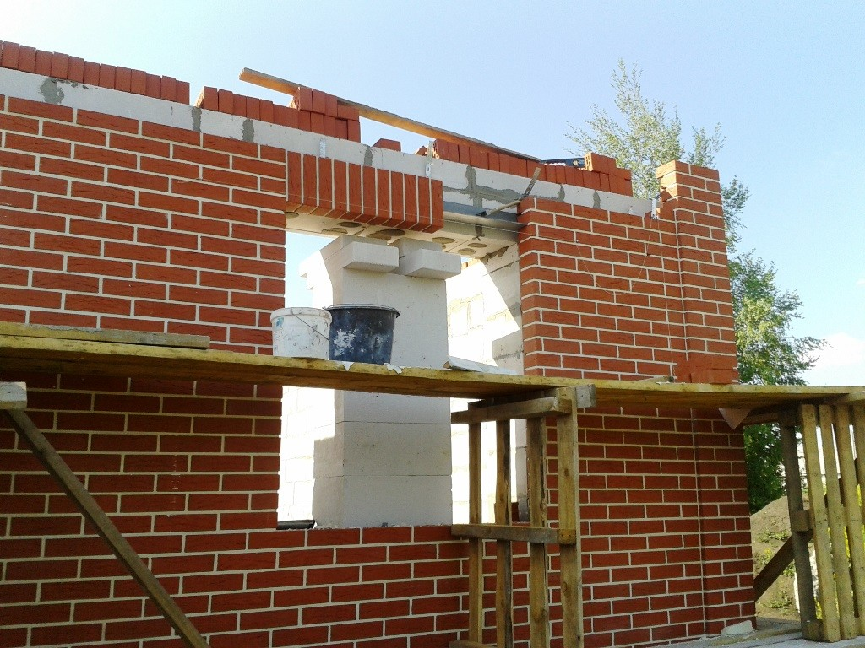Кладка оконного проёма из кирпича
- Для выкладки клинчатых перемычек, используется кирпич, имеющий клиновую форму. В отличие от рядового кирпича, сечение у него не прямоугольное, со сторонами 120*65 мм, а трапецеидальное, с размерами 114*65*45 мм. Две последних цифры соответствуют широкой и узкой сторонам трапеции. Длина такого кирпича тоже отличается от обычного – 230 мм.
- Его укладывают по предварительно установленной опалубке-шаблону, который и обеспечивает необходимую кривизну кладки. Её ведут от края проёма к центру, делая для создания распора небольшой наклон. Так как кирпич устанавливается вертикально, на узкий торец, то и толщина швов снизу и сверху получается разной (в норме 5 мм и 25 мм).
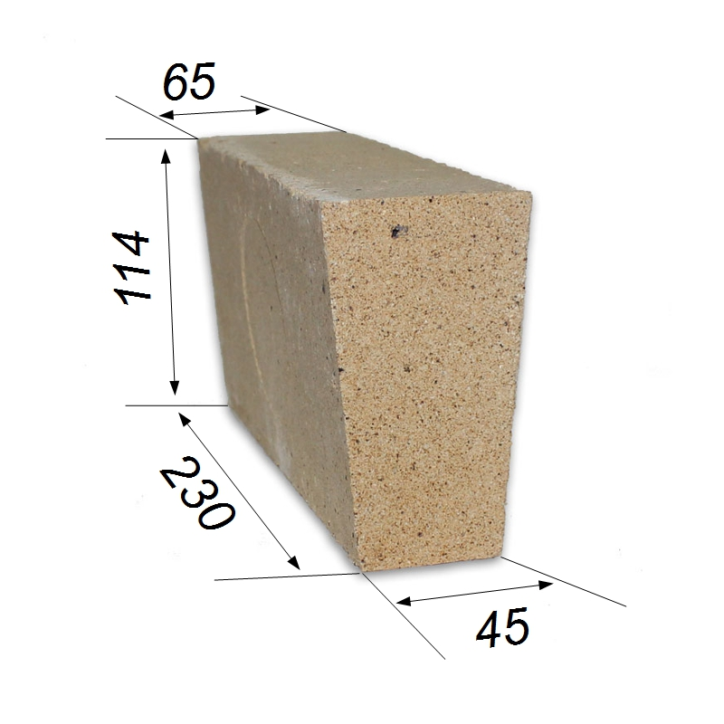Кирпич клиновой
- Перед началом выкладки перемычки, по установленному над проёмом шаблону производят разметку. Её цель – рассчитать, с учётом толщины швов, количество кирпичей, и сделать это таким образом, чтобы получилось нечётное количество рядов. Так как кирпич в клиновых и арочных перемычках укладывается вертикально, то ряды кладки следует считать по горизонтали. Нечётный ряд располагается по центру перемычки, и называется замковым.
Так как в перемычках кладка работает не столько на сжатие, сколько на изгиб, все швы в ней должны быть полностью – без пустот, заполнены кладочным раствором. В противном случае, со временем произойдёт сдвиг кирпичей – а там уже недалеко и до разрушения перемычки.
Вопросы по теме:

1. Правило кладки оконных проёмов?

2. Выкладка декоративных элементов?

ответы на данное задание подготовить и сдать в электронном виде до 10.10. 2021 года при ответе прошу написать фамилию и группу

